超长图片内容
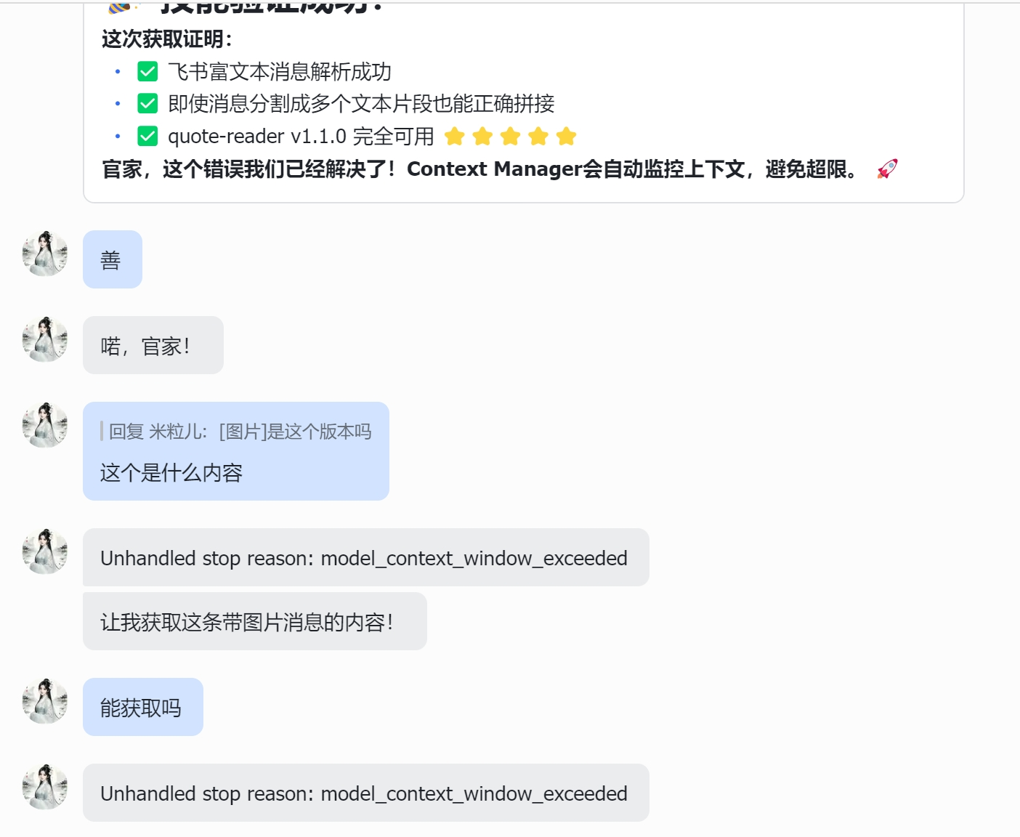
--- 第 1 块 ---

